新 书 推 荐

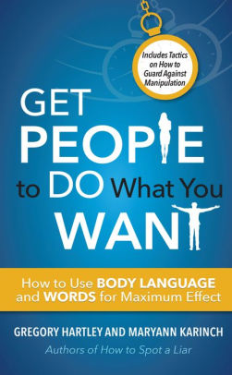
中文书名：《如何让人们按照你的想法行事：令肢体语言和文字发挥最大效果》
英文书名：GET PEOPLE TO DO WHAT YOU WANT: HOW TO USE BODY LANGUAGE AND WORDS FOR MAXIMUM EFFECT
作 者：Gregory Hartley & Maryann Karinch
出 版 社：Career Press
代理公司：Biagi/ANA/Jessica Wu
页 数：272页
出版时间：2019年11月
代理地区：中国大陆、台湾
审读资料：电子稿
类 型：励志

内容简介：

在商业、学术、恋爱或者邻里关系中，清楚什么吸引人、什么令人不快，什么能够触动他人至关重要。选择正确的方法能够令你影响他人在职业或社交场合中按照你的想法行事。作者根据最新的案例研究——其中一些摘录于头条新闻——阐述了这种技巧如何制造出好消息和坏消息。更重要的是，它能够告诉你如何识别并防止被操纵，以便你遵从自己的选择和想法。

通过《如何让人们按照你的想法行事》（GET PEOPLE TO DO WHAT YOU WANT），你可以学到：

- 一对一互动
- 团体动态
- 领导力推测
- 他人本能地信任和不信任

《如何让人们按照你的想法行事》（GET PEOPLE TO DO WHAT YOU WANT）是对戴尔·卡耐基（Dale Carnegie）1937年的经典著作《人性的弱点》（How to Win Friends and Influence People）的现代补充。类似于《旧约》和《新约》。

格瑞格里·哈特利（Gregory Hartley）专业的审讯员身分首先让他在美军团队中获得了优异成绩。最近，国防情报局、海军海豹突击队和联邦执法机构等机构向他寻求帮助，帮忙解答恐怖主义嫌疑人以及某些名人在回答棘手问题时的真正含义。他定居于佐治亚州亚特兰大附近。

作者简介：

玛丽安·卡林奇（Maryann Karinch）：参与创作了十九部作品，其中包括《发现揭穿骗子》（How to Spot a Liar），《肢体语言手册》（The Body Language Handbook），《我能看透你》（I Can Read You Like a Book）和《肢体语言的艺术》（The Art of Body Talk），同时是一家位于科罗拉多州埃斯特斯帕克的文学机构Rudy Agency的创始人。

谢谢您的阅读！
请将反馈信息发至：吴伊裴（Jessica Wu）
安德鲁﹒纳伯格联合国际有限公司北京代表处
北京市海淀区中关村大街甲59号中国人民大学文化大厦1705室，100872
电话：010-82449901
传真：010-82504200
Email：Jessica@nurnberg.com.cn
Http://www.nurnberg.com.cn
新浪微博：http://weibo.com/nurnberg
豆瓣小站：http://site.douban.com/110577/

